Thingspeak
Nguồn: Thingspeak – an API and Web Service for the Internet of Things, Marcello A. Gómez Maureira, Daan Oldenhof and Livia Teernstra
- Giới thiệu
ThingSpeak, một “Giao diện lập trình ứng dụng” (API) và web service cho “Internet of Things” (IoT), cho phép các đối tượng hoặc các thiết bị đơn giản được xác định và giao tiếp thông qua Internet. ThingSpeak API là một giao diện mã nguồn mở thu thập dữ liệu đến tại thời gian thực, và xuất nó cho cả người dùng (thông qua các đồ thị trực quan) và các máy (thông qua mã phân tích dễ dàng).
- Nguyên lý hoạt động
Để kết nối một đối tượng với IoT, chúng ta cần có một số thứ cần thiết trong phần cứng và phần mềm. Trước hết, đơn giản nhất là nếu một người muốn kết nối dữ liệu từ một máy tính, các đối tượng để thu thập dữ liệu (cảm biến) hoặc nhận dữ liệu (thiết bị truyền động) là cần thiết. Ví dụ, một nhiệt kế kỹ thuật số có thể được sử dụng để đo nhiệt độ. Trong trường hợp này, dữ liệu cần được tải lên mạng của các máy chủ được kết nối chạy các ứng dụng. Mạng như vậy thường được gọi là 'đám mây'. Đám mây sử dụng tiến trình trực quan hóa, nghĩa là một số máy chủ vật lý có thể được kết nối và sử dụng song song, nhưng xuất hiện cho người dùng như một máy (mặc dù ở cấp độ vật lý, các máy hoạt động độc lập). Phương pháp tính toán này cho phép thay đổi được thực hiện đối với máy chủ 'ảo' (như cập nhật phần mềm hoặc thay đổi không gian lưu trữ) dễ dàng hơn nhiều so với trước đây. Trong trường hợp này, một đối tượng sẽ kết nối với đám mây thông qua kết nối Internet (có thể không dây) để tải lên hoặc nhận dữ liệu. Các đối tượng được kết nối thường được bổ sung với cảm biến hoặc bộ truyền động. Một cảm biến là cái gì đó cho chúng ta biết về môi trường của chúng ta. Hãy nghĩ về một cảm biến nhiệt độ, hoặc thậm chí là bộ thu GPS trên điện thoại di động của bạn. Thiết bị truyền động là thứ mà bạn muốn kiểm soát. Những thứ như máy điều nhiệt, đèn chiếu sáng, máy bơm và đầu ra. IoT kết hợp mọi thứ lại với nhau và cho phép chúng ta tương tác với mọi thứ và thậm chí thú vị hơn, cho phép mọi thứ tương tác với những thứ khác.
Với mục đích kết nối một đối tượng với IoT, chúng ta tập trung vào API ThingSpeak. Giao diện cung cấp khả năng giao tiếp đơn giản cho các đối tượng trong môi trường IoT, cũng như các ứng dụng bổ sung (như ThingTweet). Hơn nữa, ThingSpeak cho phép bạn xây dựng các ứng dụng xung quanh dữ liệu được thu thập bởi các cảm biến. Nó cung cấp dữ liệu thu thập được gần thời gian thực, xử lý dữ liệu, và cũng trực quan đơn giản cho người dùng của nó. Dữ liệu được lưu trữ trong những cái được gọi là các kênh, cung cấp cho người dùng một danh sách các tính năng. Mỗi kênh cho phép bạn lưu trữ tối đa 8 trường dữ liệu, sử dụng tối đa 255 ký tự chữ và số. Ngoài ra còn có 4 trường dành riêng cho dữ liệu vị trí, bao gồm: Mô tả, Vĩ độ, Kinh độ và Độ cao. Tất cả dữ liệu đến là dấu thời gian và ngày tháng và nhận được một ID tuần tự. Khi kênh đã được tạo, dữ liệu có thể được xuất bằng cách truy cập vào API ThingSpeak bằng “khóa viết” một chuỗi ký tự chữ và số được tạo ngẫu nhiên sử dụng để xác thực. Do đó, một “khóa đọc” được sử dụng để truy cập dữ liệu kênh trong trường hợp nó được thiết đặt để giữ riêng tư dữ liệu của nó (cài đặt mặc định). Kênh cũng có thể được đặt ở chế độ công khai trong trường hợp không cần có khóa đọc. Theo trang web ThingSpeak, API hoạt động như được thể hiện trong Hình 1. Về cơ bản, 'những thứ' là các đối tượng mà cũng chính là các cảm biến để thu thập dữ liệu. Dữ liệu được gửi và nhận qua các “Giao thức truyền siêu văn bản” (HTTP) POSTs đơn giản, giống như truy cập trang web và điền vào biểu mẫu. Giao tiếp này xảy ra thông qua văn bản thô, JSON hoặc XML. Dữ liệu sau đó được tải lên đám mây và từ đó có thể được sử dụng cho nhiều mục đích khác nhau. Đổi lại, dữ liệu (chẳng hạn như lệnh hoặc chọn các tùy chọn nhất định) có thể được thu thập và truyền tới đám mây, từ đó gửi các thông điệp này đến đối tượng.
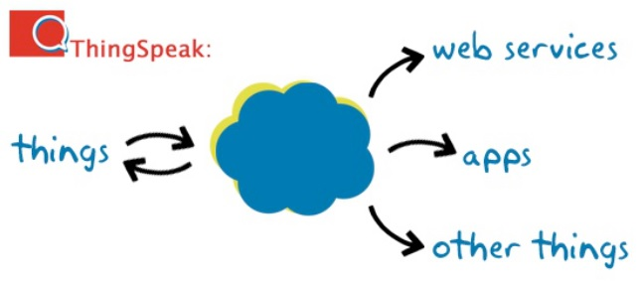
Hình 1. Thingspeak – một giao diện đám mây
Một mức độ sâu hơn về những gì xảy ra, đặc biệt là ở phía máy chủ, có thể thấy trong Hình 2. Khi một thiết bị gửi dữ liệu thông qua một yêu cầu HTTP (giao tiếp), nó được xử lý bởi dịch vụ IoT (trong trường hợp này là ThingSpeak), giao tiếp với một máy chủ ảo. Cả máy chủ và dịch vụ IoT giao tiếp trực tiếp với ứng dụng. Cuối cùng, ở tất cả các cấp độ giao tiếp từ thiết bị đến ứng dụng, có cả hai yêu cầu về bảo mật và quản lý việc truyền dữ liệu. Thật không may, ThingSpeak không ghi lại cách các phần cụ thể của sơ đồ được xử lý ở cấp độ kỹ thuật. Tuy nhiên, có thể trả lời điều này bằng cách xem xét cơ sở mã nguồn mở (mã nguồn mở).
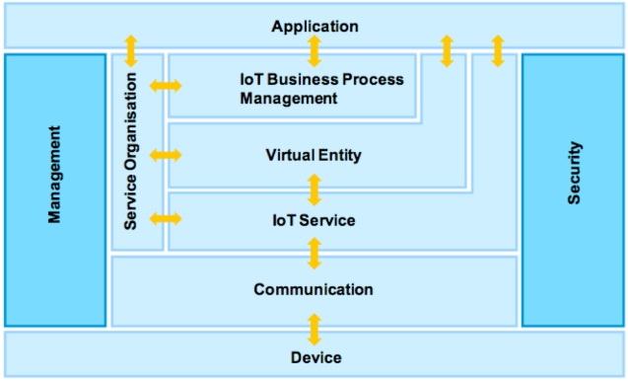
Hình 2. Mô hình Iot
- Điểm mạnh của ThingSpeak
ThingSpeak có khả năng tạo kênh công khai. Nó được ghi nhận là nền tảng dữ liệu mở duy nhất được thiết kế đặc biệt cho IoT trong “đám mây”. Ngoài ra, API cho phép hiển thị rất dễ dàng dữ liệu được thu thập thông qua việc sử dụng biểu đồ hàm spline. Do đó nó trực quan hấp dẫn và dễ dàng hơn nhiều khi kiểm tra dữ liệu đã thu thập so với các API nguồn mở khác. Một điểm khác của ThingSpeak là nó sử dụng Phusion Passenger Enterprise, một web server và ứng dụng. Do đó, API cung cấp hỗ trợ bổ sung cho các ngôn ngữ lập trình Ruby, Python và Node.js.
Những ngôn ngữ này được ghi nhận là phổ biến, vì vậy hỗ trợ bổ sung và các tính năng cho chúng được xem như là một bổ sung tốt. API ThingSpeak là mã nguồn mở và do đó có thể được tích hợp với bất kỳ thiết bị phần cứng nào, bao gồm Arduino, Raspberry Pi và bất kỳ bộ điều khiển vi mô nào. Nguồn cho ThingSpeak bao gồm xử lý các yêu cầu HTTP, lưu trữ dữ liệu số (chữ số và số), xử lý dữ liệu số, theo dõi vị trí và cập nhật trạng thái. Ngoài ra, bất kỳ ai cũng có thể phát triển nền tảng này, vì vậy nếu một tính năng mong muốn không tồn tại, bất kỳ ai cũng có thể tự do mã hóa nó. Do đó, các API mã nguồn mở cho phép kết nối với bất kỳ bộ điều khiển vi mô nào sẽ là các API lý tưởng để lựa chọn khi thực hiện bất kỳ dự án “tự tay làm lấy” nào (DIY).
Một lợi ích khác của việc có một API nguồn mở là nó có thể được chạy cục bộ hoặc trên máy chủ của riêng bạn. ThingSpeak còn cung cấp miễn phí hosting cho các kênh dữ liệu. Như đã đề cập trước đó, các kênh này có thể là riêng tư hoặc công khai. Điều này không chỉ giúp người dùng không hoạt động và duy trì máy chủ dễ dàng hơn, mà việc sử dụng HTTP POST và GET cho dữ liệu là tương đối dễ dàng đối với những người mới đến với công nghệ web. Cuối cùng, các kênh công cộng cũng đóng vai trò là nguồn cảm hứng, vì người dùng có thể kiểm tra và chiêm ngưỡng các dự án của người khác. Qua đó, API là điểm mạnh nhất cho bất cứ ai muốn kết nối một đối tượng với IoT. ThingSpeak vượt trội là một trong những API đơn giản hơn để bắt đầu nhanh chóng, cũng như khả năng sử dụng máy chủ công cộng để tạo kênh và tải lên dữ liệu. Nó cũng cung cấp các tính năng bổ sung cho Ruby, Node.js và Python.
- ThingSpeak điểm yếu
Sau khi xem xét tất cả những thế mạnh, có một số khía cạnh của API ThingSpeak có thể được gọi là điểm yếu của nó. Ví dụ: khi tải dữ liệu lên API, có giới hạn một lần cập nhật mỗi kênh cứ sau mười lăm giây. Giả định rằng lý do cho giới hạn tải lên này là do băng thông dư thừa có thể được sử dụng và do đó sẽ khiến chi phí của ThingSpeak bổ sung cho một dịch vụ phi lợi nhuận.
Như với nhiều dự án mã nguồn mở, việc sử dụng API ThingSpeak có thể là một trở ngại cho người mới bắt đầu. Do đó, để sử dụng ThingSpeak cần có một số kiến ​​thức mã hóa. Cộng đồng ThingSpeak chỉ hoạt động bình thường (khoảng 3 ngày giữa các bài đăng trên diễn đàn của họ). Kết quả là, nếu một người cần sự giúp đỡ kỹ thuật từ những người khác trong cộng đồng, có thể sẽ rất bực bội khi chờ một khoảng thời gian tương đối dài để nhận được phản hồi. Như một lưu ý cuối cùng, chúng ta phải đề cập đến một cái gì đó về sự riêng tư. Kênh theo mặc định được đặt ở chế độ riêng tư và người dùng hoặc máy cần có khóa đọc hoặc ghi để truy cập dữ liệu. Thay đổi kênh thành công khai sẽ cung cấp dữ liệu cho tất cả mọi người mà không cần khóa đọc. ThingSpeak không thông báo trên trang web của họ nơi dữ liệu được lưu trữ và cách dữ liệu được bảo mật. Nó cũng không được biết cho những gì dữ liệu thời gian được lưu trữ trên máy chủ.

